تدريب أخر على المسحر والتفحص
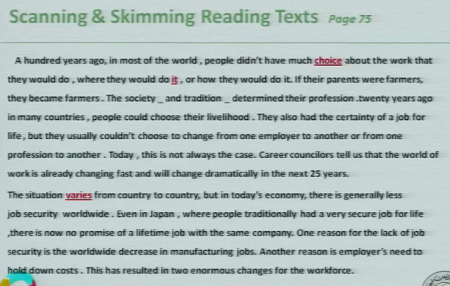
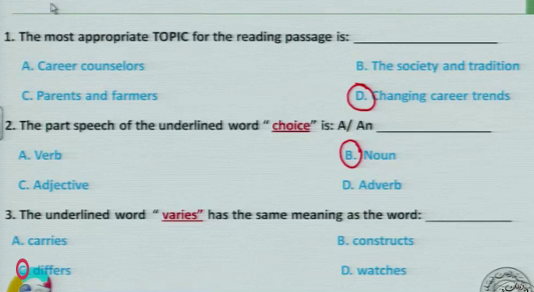
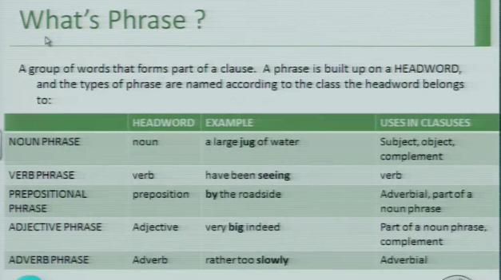
Phrase= عباره
ماهي العباره؟
هي مجموعه من الكلمات تعتبر جزء من التعبير, فالعباره تحتوي على رأس كلمه ونوع العباره يعتمد على رئسها
كما في الجدول
 | نوع الكلمه الرأس | مثال | يستخدم
عباره علم | علم |  | فاعل-مفعول به-تكمله
عباره فعل | فعل |  | فعل
عباره حرف جر | حرف جر |  | ظرف-جزء من عبارة العلم
عباره صفه | صفه |  | جزء من عبارة العلم
عباره ظرف | حال |  | ظرف
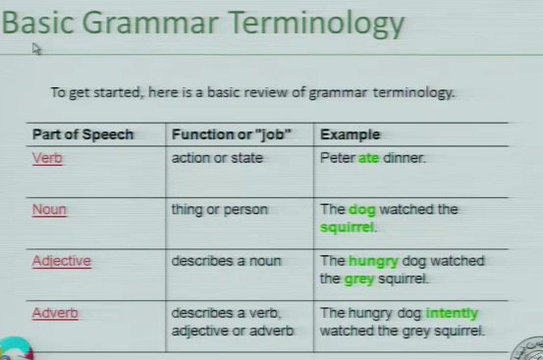
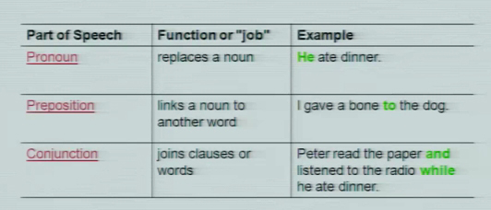
شرح اكثر لها
نوع الكلمه | وظيفتها | مثال
فعل | حدث-حاله
علم | شخص-شيء
صفه | تصف العلم
حال | يصف الفعل-الصفه-العلم
ضمير | مكان العلم
حرف جر | يربط العلم بالكلمات الأخرى
رابط | يربط الجمل او الكلمات
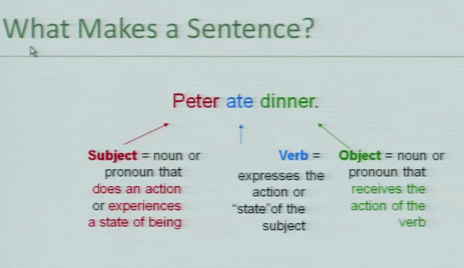
ما الذي يكون الجمله؟
فاعل S فعل V مفعول به O
الفاعل S : هو علم او ضمير يقصد منه من فعل الحدث او أختبر حاله
الفعلV: هو الحدث الذي قام به الفاعل
المفعول بهO: علم او ضمير يعود على حدث الفعل
هذي تكوين حنا نعرفه ...في تكوينات غير هذا التكوين وهي:
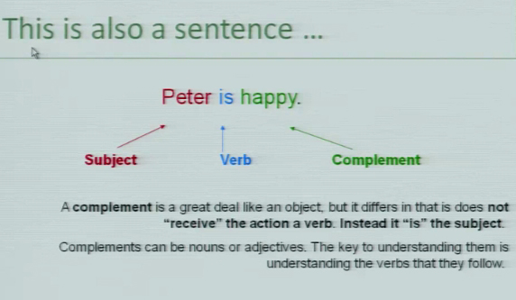
فاعل+فعل+تكمله
C → أختصار للتكمله complement
والتكمله هي اللي تعود على الفاعل
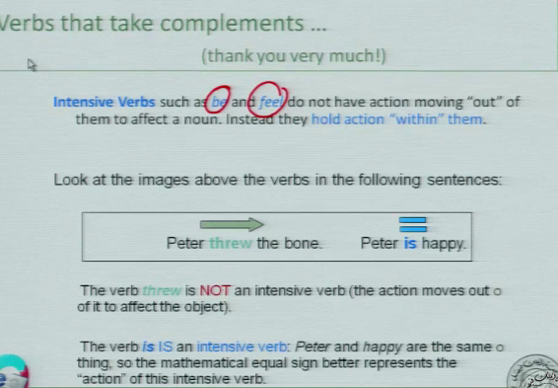
الأفعال المكتمله intensive verbs ليس لها حدث خاص فيها بل هي تكمل الحدث
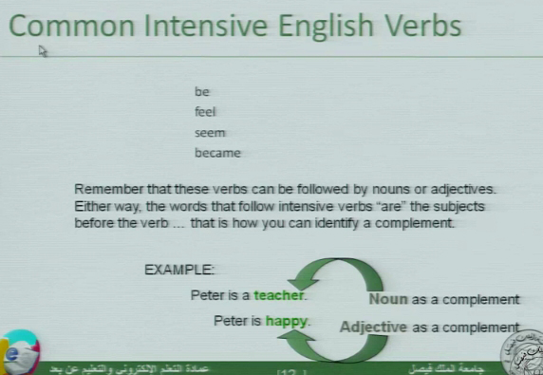

وش هي الافعال المكتمله؟Be (is-am-are)-feel-seem-became
هاذي الافعال اذا ما جاء بعدها فعل نتعامل معها على انها فعل يعني (تقوم مقام الفعل)
في الامثله 1-2
- المدرس هو علم لاكنه جاء تكمله ليه؟ لانه جاء بعد be ما جاء بعد be فعل فـصارbe هو الفعل
- سعيد هو صفه لاكنه جاء تكمله ليه؟ لانه جاء بعد be ما جاء بعد be فعل فـصارbe هو الفعل
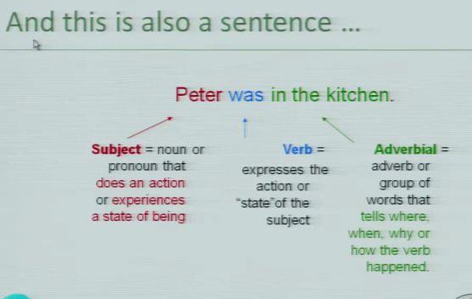
نوع اخر
فاعل+فعل+ظرف
الظرف adverbial هو حال او مجموعة كلمات تجيب على اسئله(من-اين-متى-كيف) حدث الفعل

أمثله:
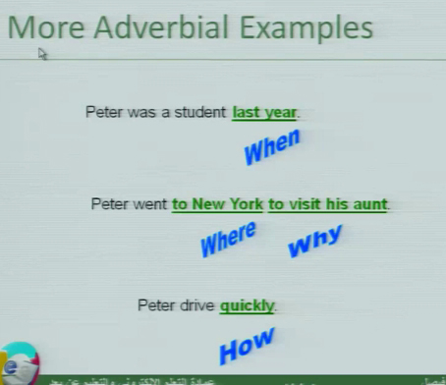
1-جاء إجابه لـ متى 2- جاء إجابه لـ اين ولماذا 3- جاء إجابه لـ كيف
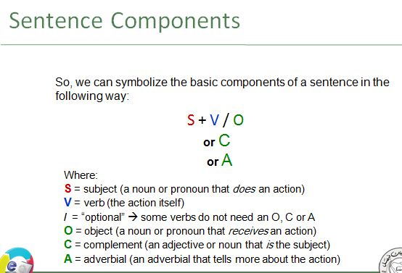
أختصار ما تم أخذه ان
الجمله تتكون من جزئين اسايين وهم
الفاعل S + الفعلV
يضاف لها إما (مفعول به O – تكلمه C – ظرف A )
في الصوره العلامه / دليل عن الجزء اللي بعدها يمكن تغيريه
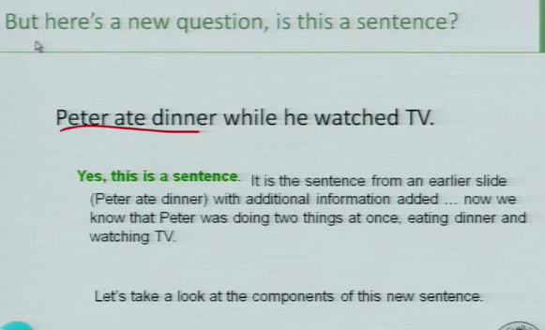
هنا عندنا سؤال
س:هل هذه جمله؟
Peter ate dinner while he watches TV
ج: نعم
هي عباره عن جملتين مربوطه ببعض
Peter ate dinner جمله
he watches TV جمله
الرابط بينهم while
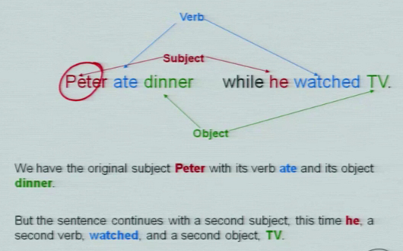
يعني عندنا فاعلين فعلين مفعولين به
الجمله الأولى فيها فاعل1 فعل1 مفعول به 1
الجمله الثانيه فيها فاعل2 فعل 2 مفعول به 2
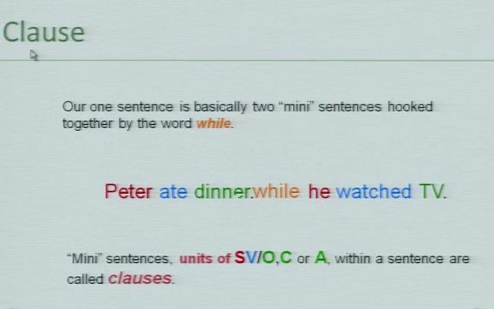
Clause= تعبير
في جملتنا
Peter ate dinner while he watches TV
عندنا رابط وهو while
وقلنا ان الجمله اصلا عباره عن جملتين اساسيتين
Peter ate dinner جمله
he watches TV جمله
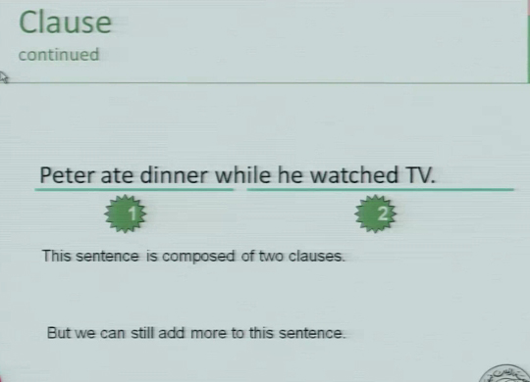
هنا قسم الجمله الى قسمين حنا عارفينهم واطلق على كل قسم اسم (تعبير)
ويمكن مضيف كلمات اكثر للجمله
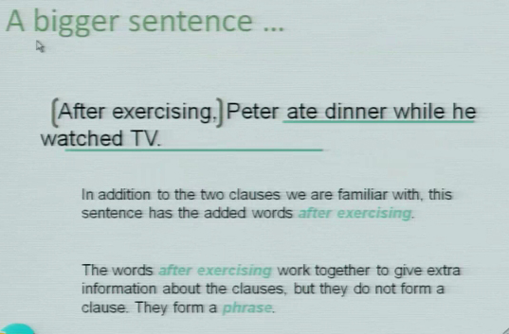
هنا الجمله هي جملتنا لاك اضاف لها شيء وهو
After exercising
اعطت هذه الكلمه معلومه جديده للجمله لذلك تعتبر تعبير
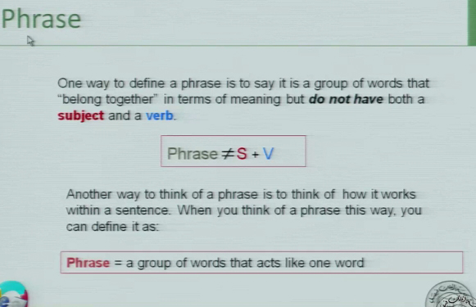
في التعبير لا نستخدم فاعل و فعل
فهي تعتبر جمله لاكن بدون فاعل وفعل
ولو اتقنتها واستوعبتها لعرفت انها
التعبير:مجموعه من الكلمات تتصرف على انها كلمه واحده ← قاعدة التعبيرات
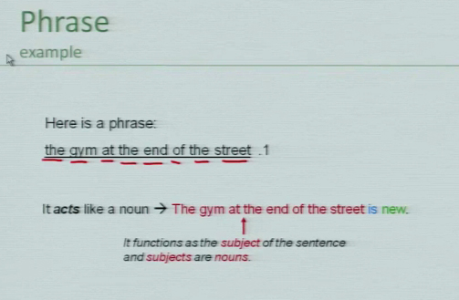
عندنا هنا جملة
The gym at the end of the street
الجمله هاذي كلها تعتبر تعبير
إذا اضفنا لها is new صارت جمله متكامله
The gym at the end of the street is new
The gym at the end of the street → هاذي كلها تقوم مقام الفاعل والفاعل قلنا دائما يكون علم
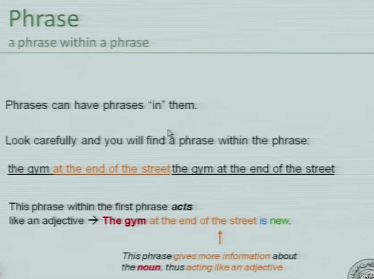
نقدر نقول ان the gym تعتبر فاعل
و at the end of the street تعتبر تعبيرات تتصرف على انها صفات للفاعل
ونلاحظ ان at the end of the street تعتبر تعبيرين
at the end تعبير لحال of the street تعبير لحال
ونقدر نقول ان of the street إيضا تعبير لحال فـ يصير عندنا
3 تعبيرات داخله ببعض
وهذا يسمى تعبير في تعبير
Phrase within a phrase

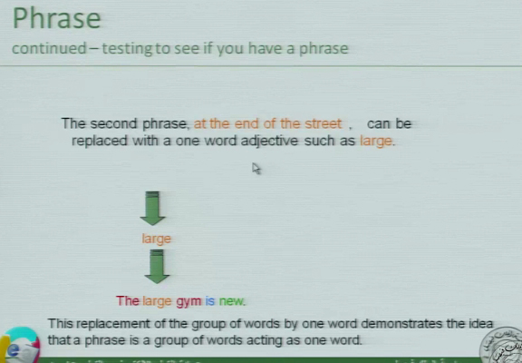
ولو قلنا
The large gym is new
The gym فاعل
Large تعبير للفاعل (صفه)
يعني نقدر نضيف تعبيرات على الجمله لتعطينا معلومات ادق
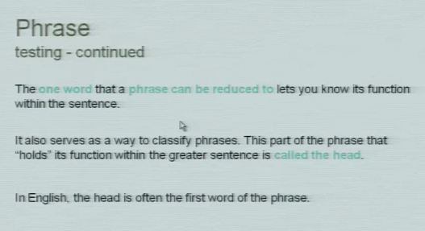
هنا شر للتعبيرات ان في اللغه االإنجليزيه تضاف التعبيرات للجمله لتعطي معلومات جديده و دقيقه
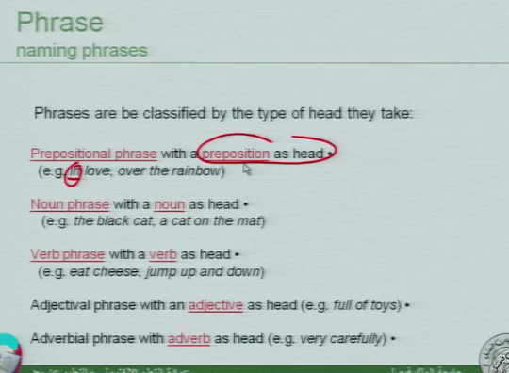
موقع التعبيرات في بداية الجمل أي رأس الجمله ولها انواع
1-تعبير حرف جر: أي ان حرف الجر يكون في الراس
2-تعبير علم: أي ان العلم يكون في الراس
3-تعبير فعل: أي ان الفعل يكون في الراس
4-تعبير الصفه: أي ان الصفه تكون في الراس
5-تعبير الظرف: أي ان الحال يكون في الراس
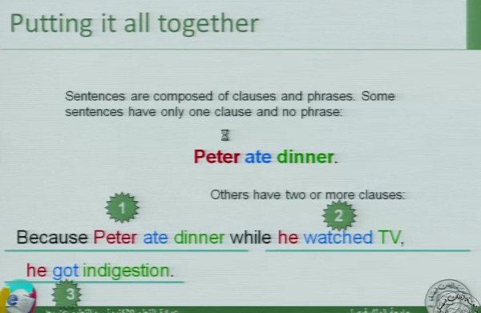
نرجع لجملة Peter ate dinner فيها فعل وفاعل ومفعول به
نضيف لها تعبيرات أخرى فـ تصير
Because Peter ate dinner while he watches TV, he got indigestion
Peter ate dinner تعبير علم
he watches TV تعبير علم
he got indigestion تعبير علم
ربطناهم ببعض كونت عندنا عباره

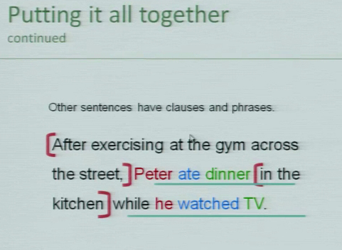
نقدر نضيف تعبيرات في بداية الجمل هاو وسطها مثل اللي بالمثال
اللي بين اول قوسين تعتبر تعبير حرف الجر بس لاحظ ان فيها اكثر من حرف جر after-at-across يعني تصير (تعبيرات حروف جر)
اللي بين القوسين الثاني يعتبر تعبير حرف جر وهوin
قلنا وشلون تعرف نوع التعبير؟
شوف أول كلمه بدأت فيها الجمل هاهم شيء ان بعدها ع طول مايجي فعل
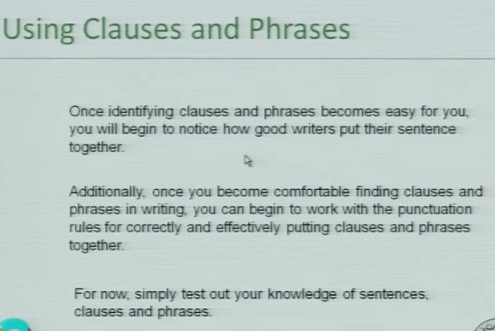
اذا استوعبت العبارات والتعبيرات واستنتجت من نفسك ان القاعده تنطبق عليها
مجموعة كلمات تتصرف كأنها كلمه واحده ← تعريف التعبيرات
راح تكون مهيئ للتعامل مع علامات الترقيم وقواعدها
-

هذا تدريب على طريقه الاسئله للتعبيرات في الإختبار
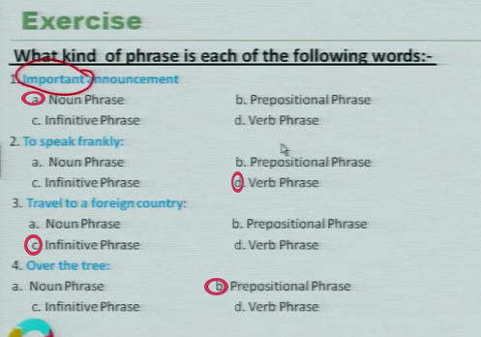

التدريب هذا حلوه لحالكم
المطلوب منكم فيه إنشاء تعابير لأعلام وصفات
